上海浦东高南建设工程有限公司

“11.11”高处坠落重伤事故调查报告

2022年11月11日17时50分左右，在外高桥保税区富特东一路122号D5-56#厂房装修项目工地上发生一起高处坠落事故，造成1人重伤。

事故发生后，根据《中华人民共和国安全生产法》《生产安全事故报告和调查处理条例》（国务院令第493号）等相关法律法规的要求，以及浦东新区人民政府的授权，由浦东新区应急管理局（以下简称“区应急管理局”）牵头，会同上海市公安局浦东分局、浦东新区总工会、浦东新区建设和交通委员会、中国（上海）自由贸易试验区管理委员会保税区管理局，并邀请浦东新区监察委员会派员组成调查组。调查组通过现场勘查、调查取证、综合分析等，查明了事故发生的原因，认定了事故的性质，提出了对有关责任人员的处理建议和防范措施。现将情况报告如下：

1. **事故基本情况**

**（一）项目情况**

项目名称：D5-56#厂房装修项目，项目地址：外高桥保税区富特东一路122号，项目内容：D5-56#厂房内装修、电气安装、给排水安装、消防等工程，共涉及装修面积为2431.77平方米。该项目于2022年11月1日取得建筑工程施工许可证，编号为310115202211010409。

**（二）事故相关单位情况**

1.建设单位：上海外高桥保税区联合发展有限公司（以下简称“外联发”）：成立于1992年02月28日；统一社会信用代码：91310000607203867F；住所：中国（上海）自由贸易试验区基隆路6号；法定代表人：李伟；公司类型：有限责任公司(非自然人投资或控股的法人独资)；经营范围：许可项目：房地产开发经营；建设工程施工；道路货物运输（不含危险货物）。一般项目：仓储（危险品除外）；非居住房地产租赁；住房租赁；从事货物及技术的进出口业务、区内贸易代理；经营区内自贸仓库及商业性简单加工；区内项目投资、兴办企业；为国内外企业有关机构提供咨询服务。

2.施工单位：上海浦东高南建设工程有限公司（以下简称“高南建设”）：成立于1993年11月01日；统一社会信用代码：91310115133539878F；住所：上海市浦东新区浦东北路3223号；法定代表人：印豪；公司类型：有限责任公司(自然人投资或控股)；经营范围：许可项目：各类工程建设活动；施工专业作业；林木种子生产经营；公路管理与养护。一般项目：普通机械设备安装服务，家用电器安装服务，住宅水电安装维护服务，建筑装饰材料销售，礼品花卉销售，园林绿化工程施工，城市绿化管理，专业保洁、清洗、消毒服务。持有建筑工程施工总承包贰级,地基基础工程专业承包贰级,市政公用工程施工总承包贰级,水利水电工程施工总承包叁级,建筑装修装饰工程专业承包贰级,钢结构工程专业承包叁级,建筑机电安装工程专业承包叁级, 防水防腐保温工程专业承包贰级,建筑幕墙工程专业承包贰级，施工劳务企业资质劳务分包不分等级（备案），证书编号：D231250986; 安全生产许可证编号：（沪）JZ安许证字【2016】015346。

3.监理单位：上海大通工程监理有限公司（以下简称“大通监理”）成立于1996年07月12日；统一社会信用代码：9131023063062087XC；住所：上海崇明城桥经济开发区(中津桥路22号1号楼511室)；法定代表人：王福全；公司类型：有限责任公司(自然人投资或控股)；经营范围：建设监理(甲级),工程招标代理等。持有房屋建筑工程监理甲级资质证书。

**（三）事故相关人员情况**

1.龚朱琦，男，上海人，外联发工程管理部高级主管，负责D5-56#厂房装修项目的协调管理。

2.王松伟，男，江苏徐州人，高南建设项目经理，全面负责D5-56#厂房装修项目的生产管理。持有二级建造师注册证书，证书编号：沪231080905141；建筑施工企业项目负责人安全生产知识考核合格证书，证书编号：沪建安B（2019）2184449。

3.张松成，男，江苏如皋人，项目安全员，负责项目的安全管理。持有建筑施工企业专职安全生产管理人员安全生产知识考核合格证书，证书编号：沪建安C（2012）2056882。

4.施建国，男，浙江上虞人，施工员，负责现场的施工安排等。持有施工员（土建施工）岗位考核证书，证书编号：31161010000791。

5.郝鹏，男，江苏徐州人，大通监理D5-56#厂房装修项目监理员。

6.曹言斌，男，安徽省亳州人，高南建设临时雇用人员，在D5-56#厂房装修项目从事木工岗位。

7.付书伟，男，河南省南阳人，高南建设临时雇用人员，在D5-56#厂房装修项目从事木工岗位。

**（四）项目承发包情况**

1.2022年10月14日，外联发与高南建设双方签订了工程施工合同，同时签订了《工程安全承包协议》，约定了双方的安全管理职责。工程主要内容和范围：D5-56#厂房内装修、电气安装、给排水安装、消防等工程

2.2022年10月19日，外联发与大通监理签订了工程项目施工监理委托合同，合同计划日期为2022年10月15日至工程施工结束。

**二、事故发生经过和救援情况**

2022年11月11日，施建国安排付书伟和曹言斌到富特东一路122号D5-56#厂房装修项目工地，进行厂房辅楼一层轻钢夹墙龙骨的安装工作。付书伟和曹言斌配合拼搭了二层移动脚手架。13时30分左右，两人开始进行轻钢龙骨隔墙的放线与预埋件施工。付书伟先根据施工图纸在地面打了6个固定支架的安装孔。随后，付书伟站在二层移动脚手架上，使用冲击钻在天花板上钻固定支架的安装孔，曹言斌在地面辅助作业。17时45分左右，付书伟在打第5个固定支架的安装孔时，不慎从移动脚手架上坠落至地面。

曹言斌见状立即拨打了120急救电话，随后120救护车将受伤的付书伟送到了上海市第七人民医院进行救治。

**三、勘察调查及鉴定情况**

**（一）现场勘察情况**

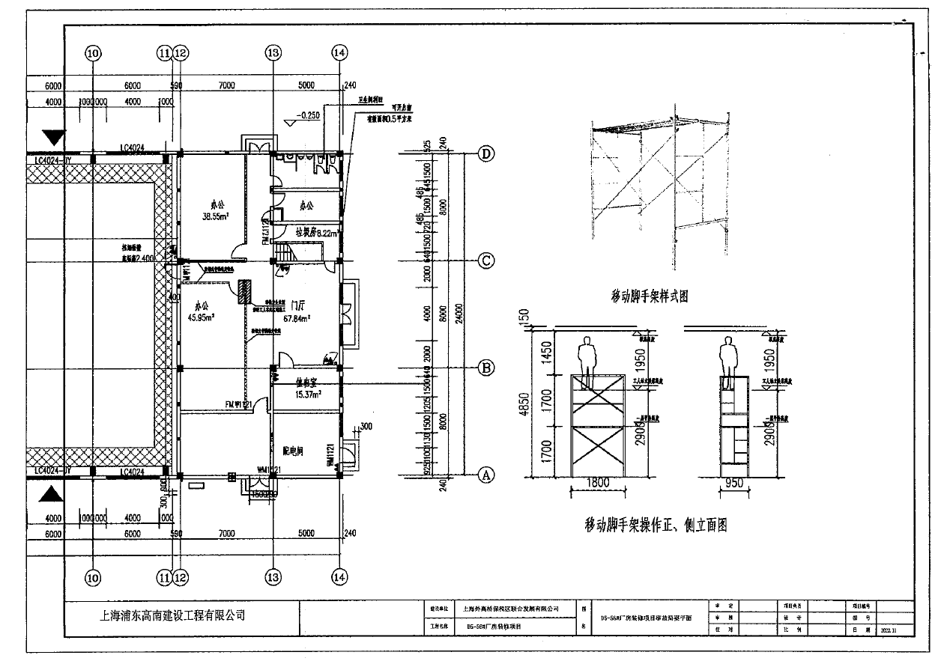1.事故现场位于外高桥保税区富特东一路122号D5-56#厂房的辅楼一层（办公楼），层高5米。辅楼共有3层，总高12米。

2.现场有一标准移动脚手架，共二层，每层高1.7米，长度1.8米，宽度为0.95米。在1.7米处铺设有2块0.4米宽的搁板；在3米处的第二层第二步爬梯上铺设有1块0.4米宽的搁板，未设置临边防护栏杆。

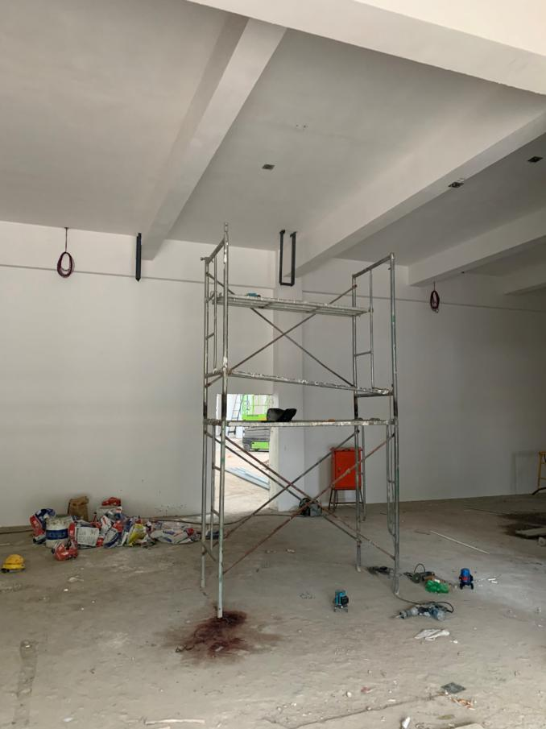3.脚手架的左下角地面处有一滩血迹，右下角处有一冲击钻，左上角不远处有一安全帽。

**（二）伤者诊断情况**

付书伟于2023年1月3日出院，上海市第七人民医院出院诊断：开放性颅脑损伤重型；创伤性蛛网膜下腔出血；创伤性右侧颞部、左侧额颞顶部硬膜下血肿；开放性右侧颞骨骨折；脑脊液耳漏；右侧颞部、顶部皮下血肿；右肺挫伤；右侧2-7肋骨骨折；胸椎压缩性骨折T11/T1210,右侧肩胛骨骨折；颈椎间盘突出（C5/C6);腰椎间盘突出（L3/L4,L4/L5)。

**（三）安全管理情况**

1.高南建设针对D5-56#厂房装修项目成立了项目部，任命了项目经理，建立了安全生产组织领导和管理机构，明确了各级责任。建立了《安全生产责任制》《施工现场安全管理制度》《安全教育制度》《安全生产操作规程》《事故隐患治理和排查制度》等。《安全生产操作规程》中移动脚手架操作规定里明确，脚手架搭设完成后需经验收合格方可使用，超过2米需设防护栏杆，并规范佩戴安全带。高南建设为工人发放了安全带，也对工人进行了安全教育和交底。但是，事发时的脚手架未经验收，作业面未设置临边防护栏杆，工人在脚手架上作业时也未佩戴安全带。

2.大通监理制订了《安全生产责任制》《监理工作会议制度》《安全监理督促整改制度》等安全生产管理制度。但是，监理员现场巡查不到位，未及时发现工人在未经验收的脚手架上作业且未佩戴安全带的行为。

**四、人员伤亡和直接经济损失情况**

**（一）伤亡人员情况**

男，50岁，河南省南阳人，高南建设临时雇用工人。

**（二）事故直接经济损失**

目前已产生的医疗费用约人民币30万元。

**五、事故发生原因和事故性质**

**（一）事故发生的原因**

1.直接原因

现场搭设的脚手架不符合规定，未设置临边防护栏杆，付书伟未佩戴安全带在脚手架上作业时，不慎从脚手架临边坠落至地面，导致事故发生。

2.间接原因

（1）高南建设项目负责人现场管理缺失，未有效督促工人严格执行公司的安全管理规定，没有及时发现和制止工人在没有经过验收、无临边防护的移动脚手架上违规作业，且高处作业未佩戴安全带的行为。

（2）大通监理监理员，施工现场巡查不到位，未及时发现工人在未经验收的脚手架上作业并未按规定佩戴安全带的行为。

**（二）事故性质**

经事故调查组认定，“11.11”高处坠落事故是一起一般等级的生产安全责任事故。

**六、事故责任的认定和处理建议**

（一）王松伟，高南建设项目经理，未认真履行项目经理的职责，未有效督促工人严格执行公司的安全管理规定，没有及时发现和制止工人在没有经过验收、无临边防护的移动脚手架上违规作业且工人高处作业未佩戴安全带的行为，导致事故发生，违反了《中华人民共和国安全生产法》第二十一条第（二）项、第（五）项的规定，对事故发生负有责任，建议区应急管理局依法予以行政处罚。

（二）张松成，高南建设安全员，安全检查和隐患排查不到位，督促检查施工现场安全生产工作不力，建议高南建设依据企业规章制度予以处理。

（三）郝鹏，大通监理监理员，施工现场巡查不到位，未及时发现工人在未经验收的脚手架上作业且未佩戴安全带的行为，建议大通监理依据企业规章制度予以处理。

**七、整改防范措施建议**

（一）高南建设要认真吸取事故教训，进一步加强施工项目的管理，加强安全风险隐患排查治理工作，及时发现和消除施工现场存在的安全隐患；登高设施经过验收后方可使用，针对性地落实安全防护措施；进一步加强从业人员的安全教育，全面告知作业场所和工作岗位存在的危险因素，确保操作规程的遵守和安全措施的落实。

（二）大通监理要进一步加强施工现场安全巡查，及时发现施工现场存在的安全隐患，并严格督促施工单位落实隐患整改。

“11.11”高处坠落重伤事故调查组

2023年2月2日